**РЕШАТЬ ВАРИАНТ 7.**

**Задача 1. Варианты**

**Вар. 1-4**. IP-адрес школьного сервера был записан на листке бумаги, которую порвали на четыре куска с фрагментами IP-адреса. Эти фрагменты обозначены буквами А, Б, В и Г. Восстановите IP-адрес. В ответе укажите последовательность букв, обозначающих фрагменты, в порядке, соответствующем IP-адресу.

Вар. 1

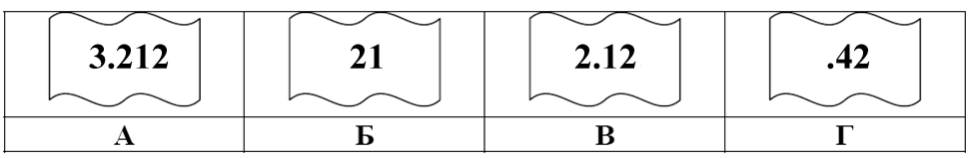

Вар. 2

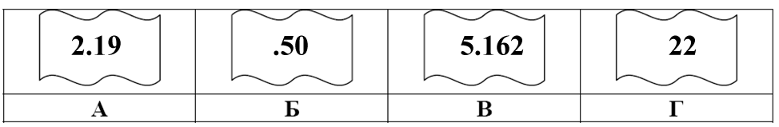

Вар. 3

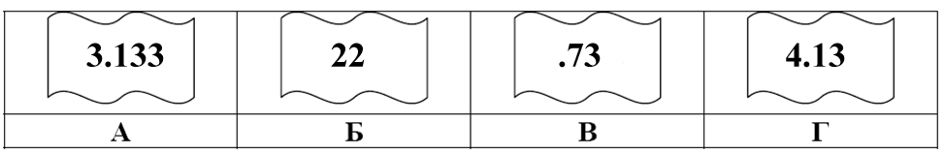

Вар. 4

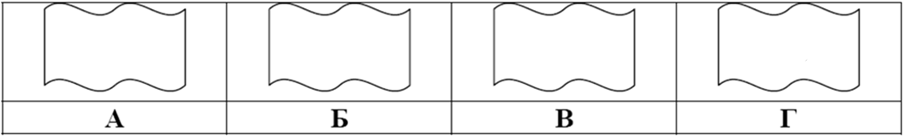

**1.13**

**.29**

**1.109**

**19**

**Вар. 5-8.** В терминологии сетей TCP/IP маской сети называют двоичное число, которое показывает, какая часть IP-адреса узла сети относится к адресу сети, а какая – к адресу узла в этой сети. Адрес сети получается в результате применения поразрядной конъюнкции к заданному адресу узла и его маске. По заданным IP-адресу сети и маске определите адрес сети:

**Вар. 5.** IP-адрес: 12.16.196.10 Маска: 255.255.224.0

**Вар. 6.** IP-адрес: 145.92.137.88 Маска: 255.255.240.0

**Вар. 7.** Определить порядковый номер компьютера в сети, если маска подсети 255.255.255.224 и IP-адрес компьютера в сети 162.198.0.157,

**Вар. 8.** Определить порядковый номер компьютера в сети, если маска подсети 255.255.255.248 и IP-адрес компьютера в сети 156.128.0.227.

**Вар. 9.** Доступ к файлу **list.doc**, находящемуся на сервере **info.edu**, осуществляется по протоколу **ftp**. Запишите адрес указанного файла в Интернет.

**Вар. 10.** Доступ к файлу **demo.net**, находящемуся на сервере **test.edu**, осуществляется по протоколу **http**. Запишите адрес указанного файла в Интернет.

**Задача 2. Варианты**

1. В ячейке C2 записана формула =$E$3+D2. Какой вид приобретет формула, после того как ячейку C2 скопируют в ячейку B1?
2. В ячейке А1 электронной таблицы записана формула =D1-$D2. Какой вид приобретет формула после того, как ячейку А1 скопируют в ячейку В1?
3. В ячейке В2 записана формула =$D$2+Е2. Какой вид будет иметь формула, если ячейку В2 скопировать в ячейку А1?
4. В ячейке СЗ электронной таблицы записана формуле =$А$1+В1. Какой вид будет иметь формула, если ячейку СЗ скопировать в ячейку ВЗ?
5. При работе с электронной таблицей в ячейке ЕЗ записана формула =В2+$СЗ. Какой вид приобретет формула после того, как ячейку ЕЗ скопируют в ячейку D2?
6. Дан фрагмент электронной таблицы: В ячейку D1 введена формула =$А$1*В1+С2, а затем скопирована в ячейку D2. Какое значение в результате появится в ячейке D2?

|  |  |  |  |  |
| --- | --- | --- | --- | --- |
|  | А | В | С | D |
| 1 | 1 | 2 | 3 |  |
| 2 | 4 | 5 | 6 |  |
| 3 | 7 | 8 | 9 |  |

1. На рисунке приведен фрагмент электронной таблицы. В ячейку B2 записали формулу =($A2*10+B$1)^2 и скопировали ее вниз на 2 строчки, в ячейки B3 и B4. Какое число появится в ячейке B4?

|  |  |  |  |  |
| --- | --- | --- | --- | --- |
|  | **A** | **B** | **C** | **D** |
| **1** |  | 0 | 1 | 1 |
| **2** | 1 |  |  |  |
| **3** | 2 |  |  |  |
| **4** | 3 |  |  |  |

1. На рисунке приведен фрагмент электронной таблицы. В ячейку D3 введена формула =B2+$B3-$A$1. Какое число появится в ячейке C4, если скопировать в нее формулу из D3?

|  |  |  |  |  |
| --- | --- | --- | --- | --- |
|  | **A** | **B** | **C** | **D** |
| **1** | 5 | 10 |  |  |
| **2** | 6 | 12 |  |  |
| **3** | 7 | 14 |  |  |
| **4** | 8 | 16 |  |  |

1. В ячейке электронной таблицы С3 записана формула =B2+$D$3-E$2. Какой вид приобретет формула, если ячейку C3 скопировать в ячейку С4?
2. В ячейке D3 электронной таблицы записана формула =B$2-$B3. Какой вид приобретет формула, после того как ячейку D3 скопируют в ячейку С4?

**Задача 3. Варианты**

1. В электронной таблице значение формулы **=СРЗНАЧ(A6:C6)** равно **2**. Чему равно значение формулы **=СУММ(A6:D6)**, если значение ячейки D6 равно -5?
2. В электронной таблице значение формулы **=СУММ(C3:E3)** равно 15. Чему равно значение формулы **=СРЗНАЧ(C3:F3)**, если значение ячейки F3 равно 5?
3. В электронной таблице значение формулы **=СРЗНАЧ(A4:C4)** равно 5. Чему равно значение формулы **=СУММ(A4:D4)**, если значение ячейки D4 равно 6?
4. В электронной таблице значение формулы **=СРЗНАЧ(A3:D4)** равно 5. Чему равно значение формулы **=СРЗНАЧ(A3:C4)**, если значение **=СУММ(D3:D4 )**равно 4?
5. В электронной таблице значение формулы **=СРЗНАЧ(C2:D5)** равно 3. Чему равно значение формулы **=СУММ(C5:D5)**, если значение **=СРЗНАЧ(C2:D4)** равно 5?
6. Дан фрагмент электронной таблицы: Как изменится значение ячейки С3, если после ввода формул переместить содержимое ячейки В2 в В3?

|  |  |  |  |
| --- | --- | --- | --- |
|  | А | В | С |
| 1 | 2 | 3 |  |
| 2 | 4 | 5 | =СЧЁТ(A1:B2) |
| 3 |  |  | =СРЗНАЧ(A1:C2) |

1. Дан фрагмент электронной таблицы: После перемещения содержимого ячейки C70 в ячейку C71 значение в ячейке D71 изменится по абсолютной величине на

|  |  |  |  |
| --- | --- | --- | --- |
|  | B | C | D |
| 69 | 5 | 10 |  |
| 70 | 6 | 9 | =СЧЁТ(B69:C70) |
| 71 |  |  | =СРЗНАЧ(B69:D70) |

1. :Дан фрагмент электронной таблицы: После перемещения содержимого ячейки B69 в ячейку D69 значение в ячейке D71 изменится по сравнению с предыдущим значением на

|  |  |  |  |
| --- | --- | --- | --- |
|  | B | C | D |
| 69 | 5 | 10 |  |
| 70 | 6 | 9 | =СЧЁТ(B69:C70) |
| 71 |  |  | =СРЗНАЧ(B69:D70) |

1. На рисунке приведен фрагмент электронной таблицы. Чему будет равно значение ячейки B4, в которую записали формулу =СУММ(A1:B2;C3)?

|  |  |  |  |  |
| --- | --- | --- | --- | --- |
|  | **A** | **B** | **C** | **D** |
| **1** | 1 | 2 | 3 |  |
| **2** | 4 | 5 | 6 |  |
| **3** | 7 | 8 | 8 |  |
| **4** |  |  |  |  |

1. В электронной таблице значение формулы =СРЗНАЧ(A1:C1) равно 5. Чему равно значение ячейки D1, если значение формулы =СУММ(A1:D1)равно 7?

**Задача 4. Варианты**

Определите значение переменной b после выполнения фрагмента алгоритма

**a:=a/2;b:=b+a;**

**a:=256;**

**b:=0;**

**a = 1?**

**да**

**нет**

**a:=a+1;**

**b:=b+a;**

**a:=3;**

**b:=5;**

**a = 8?**

**да**

**нет**

**1 2**

Определите значение переменной a после выполнения фрагмента алгоритма

**b:=b+1;a:=a*2;**

**a:=1;**

**b:=0;**

**b = 4?**

**да**

**нет**

**b:=b*2;a:=a+2;**

**a:=16;**

**b:=2;**

**b = 32?**

**да**

**нет**

**3 4**

Определите значение переменных n b после выполнения фрагмента алгоритма

**m:=m-2;**

**n:=n*2;**

**n:=10;**

**m:=12;**

**m < 6?**

**да**

**нет**

**a:=a+1;b:=b+a;**

**a:=2;**

**b:=0;**

**a = 7?**

**да**

**нет**

**5 6**

Определите значение переменных b и k после выполнения фрагмента алгоритма

**b:=b+a;a:=a-1;**

**a:=5;**

**b:=0;**

**a = 1?**

**да**

**нет**

**k:=k+a;a:=a+1;**

**a:=3;**

**k:=0;**

**a = 6?**

**да**

**нет**

**7 8**

**Задача 5.**

В программе описан одномерный целочисленный массив A с индексами от 1 до 10 или от 0 до 10. Ниже представлены варианты фрагмента этой программы, в котором значения элементов массива сначала задаются, а затем меняются. Чему будут равны элементы этого массива?

Задача 4. Определите значение переменной a после выполнения фрагмента алгоритма

**b:=b+1;**

**a:=a+b;**

**a:=1;**

**b:=0;**

**b = 5?**

**да**

**нет**

**b:=b+1;**

**a:=a*b;**

**a:=1;**

**b:=1;**

**b > 4?**

**да**

**нет**

**9 0**

**Задача 5. Варианты**

Вар. 1

**for i:=1 to 10 do**

**A[i]:=2*i;**

**for i:=1 to 10 do begin**

**k:=2*A[i]+3;**

**A[10-i+1]:=k;**

**end;**

Вар. 2

**for i:=1 to 10 do**

**A[i]:=5*i;**

**for i:=1 to 10 do begin**

**k:=A[i]-2;**

**A[10-i+1]:=k;**

**end;**

Вар. 3

**for i:=0 to 10 do**

**A[i]:=2+i;**

**for i:=0 to 4 do begin**

**A[i]:=A[10-i]-1;**

**A[10-i]:=A[i]+3;**

**end;**

Вар. 4

**for i:=0 to 10 do**

**A[i]:=2+i;**

**for i:=0 to 4 do begin**

**A[10-i]:=2*A[10-i];**

**A[i]:=A[i+1]+4;**

**end;**

Вар. 5

**for i:=0 to 10 do**

**A[i]:=2*i;**

**for i:=0 to 4 do begin**

**A[10-i]:=A[i]-1;**

**A[i]:=A[10-i]-1;**

**end;**

Вар. 6

**A[0]:=1;**

**for i:=1 to 10 do**

**A[i]:=2+A[i-1];**

**for i:=0 to 5 do**

**A[10-i]:=A[i]-1;**

Вар. 7

**for i:=0 to 10 do**

**A[i]:=i;**

**t:=A[0];**

**for i:=1 to 10 do**

**A[i-1]:=A[i];**

**A[10]:=t;**

Вар. 8

**for i:=0 to 10 do**

**A[i]:=i+3;**

**for i:=10 downto 0 do begin**

**k:=A[i];**

**A[i]:=A[10-i];**

**A[10-i]:=k;**

**end;**

Вар. 9

**for i:=0 to 10 do**

**A[i]:=i-1;**

**for i:=10 downto 1 do**

**A[i-1]:=A[i];**

Вар. 0

**for i:=0 to 10 do**

**A[i]:=i;**

**for i:=0 to 5 do begin**

**A[10-i]:=A[9-i];**

**A[i]:=A[i+1];**

**end;**